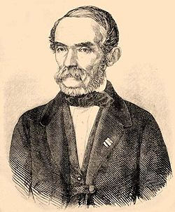 M E G H Í V Ó

a Salgótarjánban működő Hagyományőrző Civil Társaság kezdeményezésére Nógrád Vármegye Önkormányzata, a Magyar Nemzeti Múzeum, a Magyar Tudományos Akadémia, és a Phoenix Lutetia Polgári Társulás Losonc,

**tisztelettel meghívja Önt, barátait, ismerőseit a tudós születésének 225.évfordulóján**

**2024. május 30-án – csütörtökön - 14 órai kezdettel**

**tartandó**

„**Kubinyi Ágoston Emléknap”**

**című rendezvényre.**

1. **Program**

**14 órai** kezdettel Videfalván (Vidiná), a Kubinyi-Asbóth kastély falán elhelyezett

táblánál koszorúzás.

1. **Program**

**15 órai** kezdettel Losoncon a Nógrádi Könyvtárban (Losonc J. Kármán út 2.)

emlékülés megtartására kerül sor:

1. **Puntigán József** a Phoenix Lutetia Polgári Társulás elnökének,

helytörténésznek nyitó előadása a Kubinyiak losonci jelenlétéről.

1. **Dr. Bagó József** Nógrád Vármenye Önkormányzatának jegyzője

„Kubinyi Ágoston Nógrád vármegye közigazgatásában” című

előadásával emlékezik a tudósra.

1. **Debreczeni-Droppán Béla** történész- levéltáros, főmuzeológus

„Kubinyi Ágoston a Magyar Nemzeti Múzeum élén (1843-1869)”

című előadásával méltatja a neves személyiséget.

1. **Dr. habil Gréczi Zsoldos Enikő** habilitált egyetemi docens a Magyar

Tudományos Akadémia Miskolci Akadémiai Bizottság alelnöke,

Kubinyi Ágoston tudományos tevékenységéről tart előadást.

**Minden érdeklődőt szeretettel várunk!**